Schlüter-KERDI-LINE-A TSOB 1,2m Rahmen mit Rost SOLID H=19mm

Schlüter-Systems

Eigenschaften

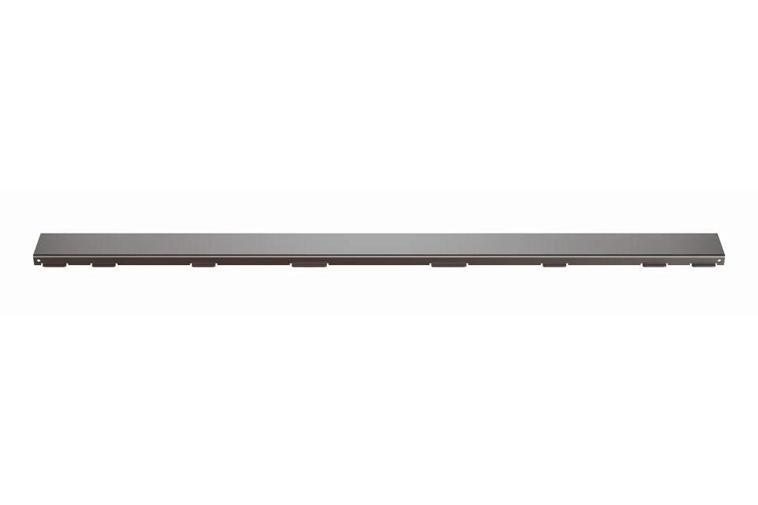

GTIN:

4011832227721

HAN:

KLA19TSOB120

Art Zubehör

Abdeckrahmen

Ausführung Abdeckung

Abdeckplatte mit Einlaufschlitzen

Farbton

bronze

Oberfläche

pulverbeschichtet

Werkstoff

Edelstahl

Breite (mm)

75,00

Höhe (mm)

19,00

Länge (mm)

1.200,00